CONSTRUCCIÓN DE LA CIUDADANÍA 2° A B C (2dae)

Prof. P. Sergio Javier Gutiérrez

SOMOS PERSONAS EN ACCIÓN
- De la fotografía del libro, lee el primer apartado debajo del titulo y responde las preguntas
- Transcriba los conceptos nuevos : - Acciones
Acc. Individuales
Acc. Grupales
Acc. Colectiva
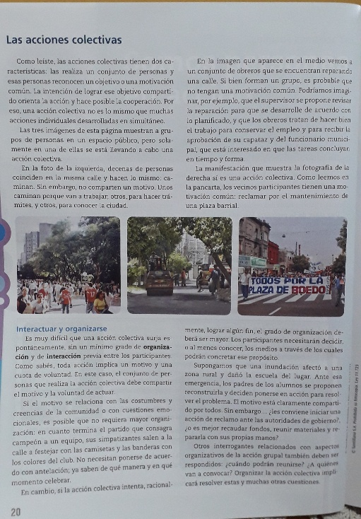
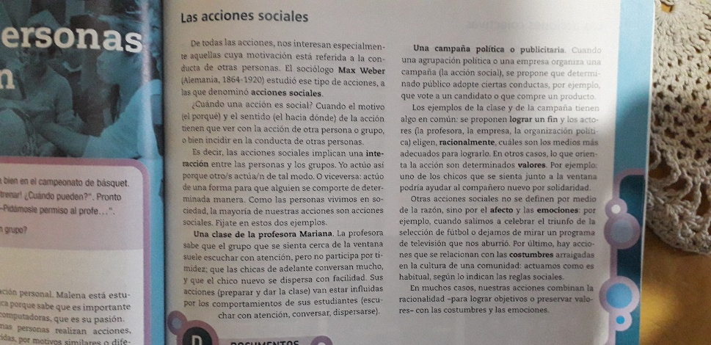
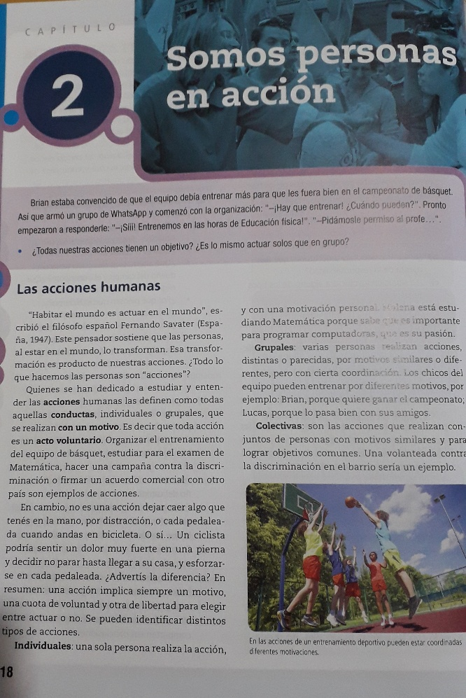
- Busca información sobre las medidas tomadas a partir de la pandemia producida por el Covid 19 he identifica las distintas acciones

Construcción de la Ciudadanía 2° ABC (2dae)
Prof. Sergio Javier Gutiérrez
El Poder
Realizar el trabajo en word
- Buscar en el diccionario el significado de PODER
- Leer el texto y contestar
  - ¿Cuáles son los límites del poder?
  - ¿Cuál es el aporte sobre los límites del poder que hizo John Stuart Mill?
  - Sintetizar poder económico y sobre los medios de comunicación
  - ¿En qué consiste el poder de la organización social?
LA INFORMACION ESTÁ EN LA SIGUIENTE HOJA

